ГОСУДАРСТВЕННОЕ СОБРАНИЕ  (ИЛ ТУМЭН)  РЕСПУБЛИКИ САХА (ЯКУТИЯ) | 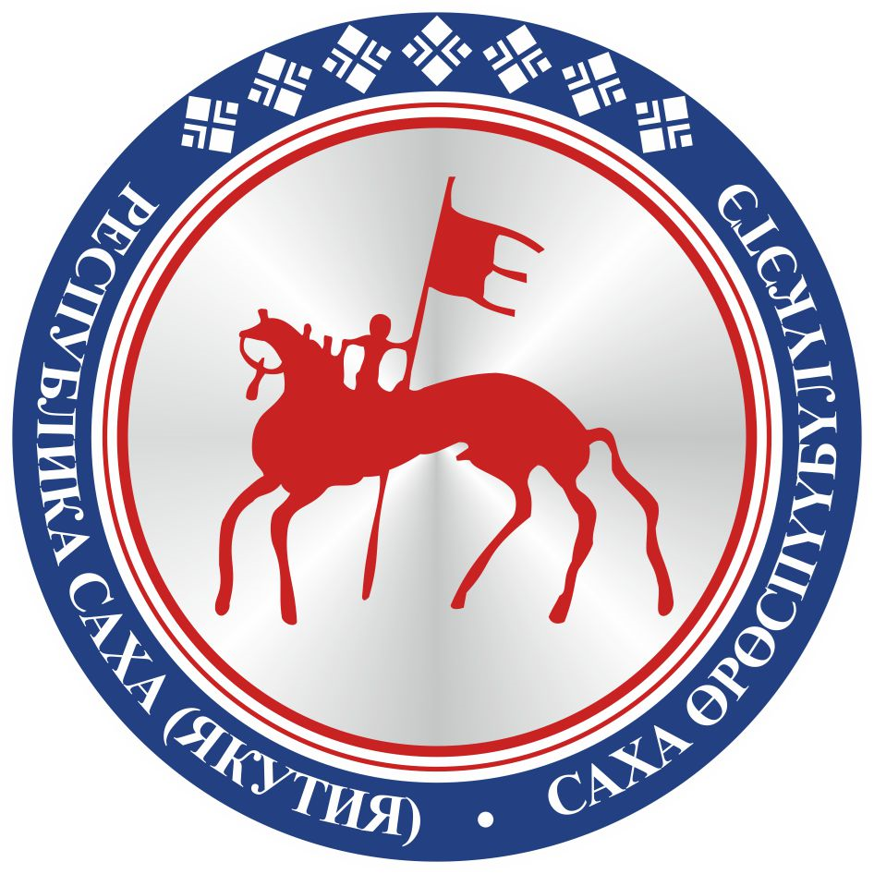 | САХА ЈРЈСПҐҐБҐЛҐКЭТИН  ИЛ ТYMЭНЭ
П О С Т А Н О В Л Е Н И Е |  | У У Р А А Х

О законодательной инициативе Верховного Совета Республики Хакасия
по внесению в Государственную Думу Федерального Собрания Российской Федерации проекта федерального закона «О внесении изменения в статью 13
Федерального закона «Об уполномоченных по правам ребенка
в Российской Федерации»

Государственное Собрание (Ил Тумэн) Республики Саха (Якутия) п о с т а н о в л я е т:
1. Поддержать законодательную инициативу Верховного Совета Республики Хакасия по внесению в Государственную Думу Федерального Собрания Российской Федерации проекта федерального закона «О внесении изменения в статью 13 Федерального закона «Об уполномоченных по правам ребенка в Российской Федерации».
2. Направить настоящее постановление в Верховный Совет Республики Хакасия.
3. Настоящее постановление вступает в силу с момента его принятия.

Председатель Государственного Собрания
(Ил Тумэн) Республики Саха (Якутия) П.ГОГОЛЕВ

г.Якутск, 25 апреля 2019 года
ГС № 199-VI

